國立台東  高級中學 | 104學年度  第二學期 | 第一次段考 | 高二基礎生物試卷
畫答案卡：是□否 適用班級：2-6、2-8(社會組)
一、單選題(每題2分) ps總分108分，若超過100分，以100分計算
1女性月經的到來與下列何種激素的濃度改變有關？ (A)促濾泡成熟激素濃度下降 (B)黃體成長激素濃度上升 (C)動情素濃度上升 (D)黃體素濃度下降
2孟德爾在進行雜交實驗時，所使用的純品系植株是經由下列何種交配所得？ (A)異花授粉 (B)自花授粉 (C)互交 (D)試交
3「六分鐘護一生」是宣導婦女應定期進行子宮頸抹片檢查的口號，目的為早期發現子宮頸的病變，子宮頸的位置位於圖中何處？ (Ａ)甲 (Ｂ)乙 (Ｃ)丙 (Ｄ)丁。
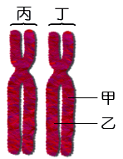
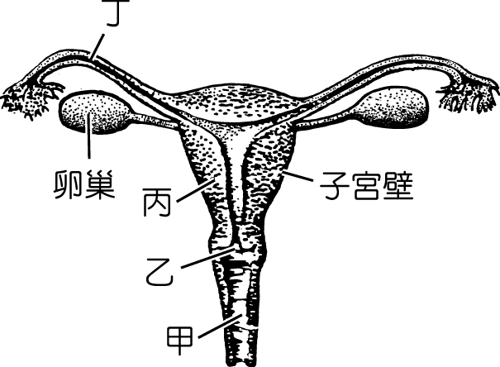
4有關附圖染色體的敘述，何者錯誤？ (A)此為聯會後的構造稱為四分體 (B)甲與乙均可以稱為染色分體 (C)丙與丁的遺傳密碼會完全相同 (D)圖中染色體的成分為蛋白質和DNA。
5有關人類胚胎發生和分娩的敘述，下列何者正確？ (A)受精卵在著床後，才開始進行有絲分裂 (B)母體與胎兒的血管在胎盤有相通 (C)分娩時的陣痛是因子宮規律性收縮所引起的 (D)胎兒與胎盤同時一起從陰道產出
6有關避孕的方法與其基本原理的配對，下列何者錯誤？ (A)測基礎體溫法──抑制卵的成熟和排出 (B)使用保險套──阻礙受精 (C)裝子宮內避孕器──干擾胚胎著床 (D)結紮──阻礙受精
7人體卵子形成的過程中，關於第一次和第二次減數分裂的比較，下列何者錯誤？
選項 | 減數分裂Ⅰ | 減數分裂Ⅱ
(A) | 分裂前複製染色質 | 分裂前複製染色質
(B) | 有聯會現象 | 無聯會現象
(C) | 染色體套數由2n→n | 染色體套數由n→n
(D) | 發生成對的染色體分離 | 發生複製染色體分離
8 A～E為有絲分裂示意圖，下列何者為正確的有絲分裂過程？ (A) B→C→A→E→D (B) C→B→E→A→D (C) E→A→B→C→D (D) A→C→B→E→D
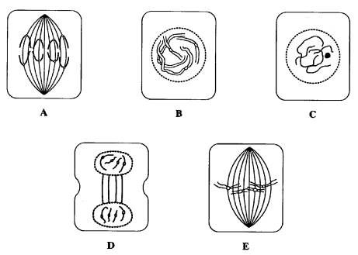
9在分泌期，子宮內膜的增厚是直接受何種激素的影響？ (Ａ)動情素 (Ｂ)黃體素 (Ｃ)LH及動情素 (Ｄ)LH及黃體素。
10下列有關人類生殖系統的敘述，何者正確？ (Ａ)每個濾泡中有多個卵 (Ｂ)卵自卵巢排出後，不論受精與否，子宮內膜皆出現增厚現象 (Ｃ)睪丸內的細精管，其管壁的細胞經有絲分裂而產生精子 (Ｄ)卵與精子在子宮內受精。
11右圖會出現於細胞分裂中的那一階段？
(A)細胞質分裂 (B)有絲分裂期
(C)減數分裂Ⅰ (D)減數分裂Ⅱ。
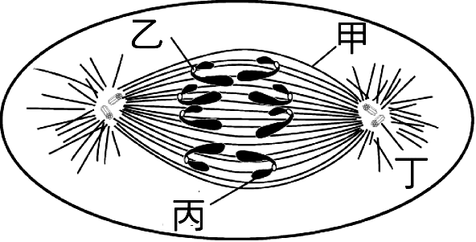
12 排出胎盤 剪斷臍帶 胎兒出生 產生陣痛，以上分娩的過程中產生的現象，其發生的先後順序序為何？ (A)  (B)  (C)  (D) 
13附圖所示構造中，何者為「著絲點」？ (A)甲 (B)乙 (C)丙 (D)丁
14人類女性的一個卵母細胞經減數分裂後可以產生幾個卵子？ (A)四個 (B)兩個 (C)三個 (D)一個
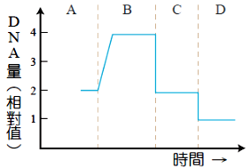
15右圖是一個細胞的減數分裂過程中DNA量的變化圖，下列那些敘述正確？ (A)A→B的過程中染色體數目增加 (B)B期的DNA複製，發生在間期 (C)C→D是染色體減半的過程 (D)B→C染色體套數不變。
16服用避孕藥後，女性身體會出現何種現象？ (A)無月經來臨 (B)血液中黃體素的含量降低 (C) FSH濃度較正常人高 (D)卵巢沒有成熟的濾泡 (E)子宮內膜不會增厚
17男性精子生成後可於何處暫存並成熟？ (Ａ)副睪 (Ｂ)儲精囊 (Ｃ)攝護腺 (Ｄ)尿道球腺。
18一般女性月經週期長約 28 天，但亦有些為 21 天或 40 天的週期。此種變動往往是因下列哪一階段的長短變動較大引起的？ (Ａ)行經期 (Ｂ)排卵期 (Ｃ)濾泡期 (Ｄ)分泌期。
19從發生的角度來看，雌雄生殖系統有一些相似性，下列哪一組雌、雄性生殖構造的功能對應、相似性最低？ (Ａ)細精管──陰道 (Ｂ)卵巢──睪丸 (Ｃ)輸精管──輸卵管 (Ｄ)細精管間細胞──濾泡細胞。
20某婦人的月經週期規律，約歷時 35 天。如果她在本月 1 日開始行經期，在本月 14 日時最可能出現的生理狀態為何？ (Ａ)她的子宮內膜於此時增生到最厚 (Ｂ)她的卵巢有一個新濾泡正在長大 (Ｃ)若無避孕措施，此時非常容易受孕 (Ｄ)血液中黃體素的濃度突然降低，引起月經的產生。
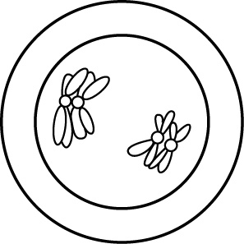
21醫生為防止孕婦流產，常打「安胎針」這是一種能促進子宮的腺體與血管發育的激素，試問這種激素相當於何者？ (A)腦垂腺前葉分泌的FSH (B)腦垂腺後葉分泌的LH (C)濾泡分泌的動情素 (D)黃體分泌的黃體素
22小明於顯微鏡下發現一人體細胞染色體構造，如附圖，則下列敍述何者正確？ (A)此時細胞稱為精原細胞或卵原細胞 (B)染色體套數為4 N (C)此時細胞已複製完成 (D)此時細胞處於第二次減數分裂之中
23女性的生殖週期中，包含下列現象：(甲)濾泡分泌動情素、(乙)子宮內膜崩毀、(丙)分泌黃體素、(丁)黃體退化、(戊)形成黃體、(己)排卵，其發生順序為何？ (Ａ)(甲)(丁)(戊)(乙)(丙)(己) (Ｂ)(丁)(乙)(甲)(己)(戊)(丙) (Ｃ)(丁)(甲)(乙)(己)(戊)(丙) (Ｄ)(乙)(己)(甲)(丁)(戊)(丙)。
24一個細胞經有絲分裂產生a個子細胞，和經減數分裂產生b個子細胞，則a＋b＝？ (A) 2 (B) 4 (C) 6 (D) 8
25婦女懷孕時，何種激素可維持子宮內膜厚度、抑制子宮收縮以防止流產？
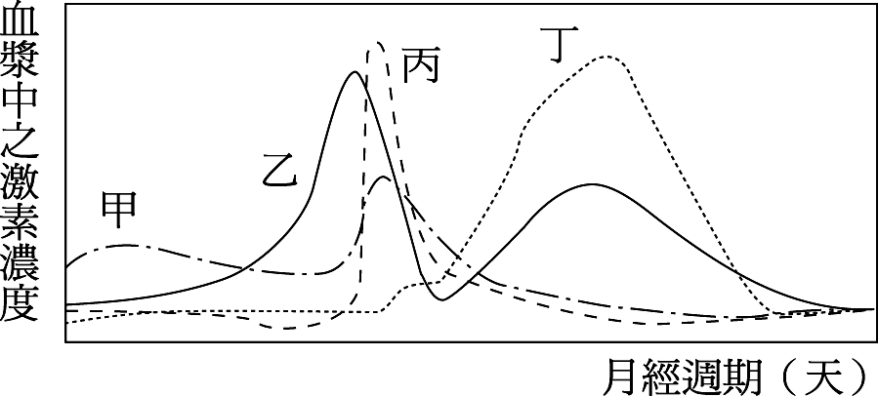
(A)甲 (B)乙 (C)丙 (D)丁
26人體那一個細胞可能含有22個體染色體和Y染色體？ (A)男性體細胞 (B)受精卵 (C)卵子 (D)精子。
27下列關於有絲分裂前期的敘述何者錯誤？ (A)核仁消失 (B)形成紡錘體 (C)染色質濃縮成染色體 (D)中心體複製
28下列關於真核生物染色質的敘述，何者正確？
(A)位於細胞質內
(B)是細胞內的膠狀物質
(C)由RNA與蛋白質共同組成
(D)當細胞進行分裂時形成高度濃縮的狀態。
29人類在月經週期中，由濾泡所排出的卵是屬於下列何者？ (Ａ)卵母細胞 (Ｂ)初級卵母細胞 (Ｃ)次級卵母細胞 (Ｄ)卵細胞。
30有關孟德爾的單性雜交實驗過程，下列敘述何者正確？ (A)親代只要是顯性與隱性個體交配即可 (B) F₁可表現任一種性狀 (C)將F₁試交得到F₂ (D) F₂的顯隱性比皆是3：1
31對於成對的染色體敘述，何者錯誤？
(A)可決定性別的染色體
(B)形狀大小相似的染色體
(C)一對成對的染色體中，一條來自父親，另一條來自母親
(D)人類的體細胞中有23對成對染色體。
32在一個一妻多夫制的國家中，月經周期28天的阿芷擁有四位丈夫，她分別在一次周期的第一天，第十三天，第二十天，第二十五天與其丈夫阿賢，阿當，阿牛，阿翔發生性行為，若阿芷懷孕的話，其孩子的爸最有可能是下列哪位？ (A)阿賢 (B)阿當 (C)阿牛 (D)阿翔
33對於男性生殖器官及細胞的相關敘述，下列何者正確？ (A)睪丸不受LH及FSH影響 (B)副睪是精子成熟之處 (C)儲精囊結紮可作永久性的避孕 (D)精子中必含有Y染色體
34動物細胞進行有絲分裂時，DNA複製與中心粒複製各發生於何階段？ (A)皆發生於間期 (B)前者發生於間期，後者發生於前期 (C)前者發生於前期，後者發生於間期 (D)皆發生於前期
35(甲)睪丸 (乙)副睪 (丙)儲精囊 (丁)輸精管 (戊)輸尿管 (己)尿道，甲～己為男性的器官，精子自生成至排出體外所經之路徑為何？ (A)甲→乙→丁→丙→戊→己 (B)甲→乙→丁→戊→己 (C)甲→乙→丁→己 (D)甲→乙→丁→戊
36請問在有絲分裂中期的人類體細胞含有多少條姊妹染色分體？ (A) 23條 (B) 46條 (C) 69條 (D) 92條
37①受精 ②著床 ③卵裂 ④形成胎盤，以上人類生殖過程的發生順序為何？ (A) ①②③④ (B) ①③②④ (C) ①④②③ (D) ①②④③
38豚鼠的毛色基因黑色毛（B）對棕色毛（b）為顯性，兩隻異型合子的黑色毛豚鼠互相交配（Bb×Bb）得三鼠，出現一隻黑色毛及二隻棕色毛的機會為何？ (A) 3／16 (B) 3／64 (C) 9／64 (D) 27／64
39有關胎兒養分的運輸，哪一個敘述是正確的？ (A)臍靜脈可將血液由胎盤送至胎兒 (B)臍帶內含有兩條靜脈 (C)養分：臍動脈多、臍靜脈少 (D)臍動脈內的血液是充氧血
40附圖為人類胚胎的構造圖，下列敘述何者錯誤？
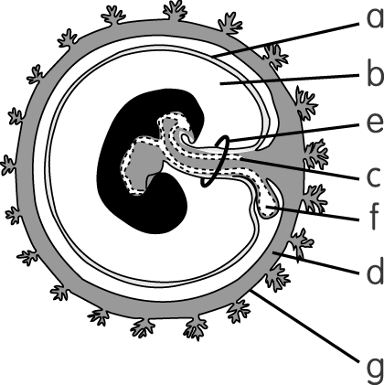
(A) e含3層胚外膜 (B) b內充滿羊水，可以保護胚胎，免受機械性傷害 (C) g和子宮內膜共同形成胎盤 (D) a有分泌激素的功能
二、多重選題(每題2分，答錯一個選項倒扣1/5，此題若不作答，該題扣2分)
41附圖為女性卵巢中濾泡細胞發育過程，根據圖下列敘述哪些正確？
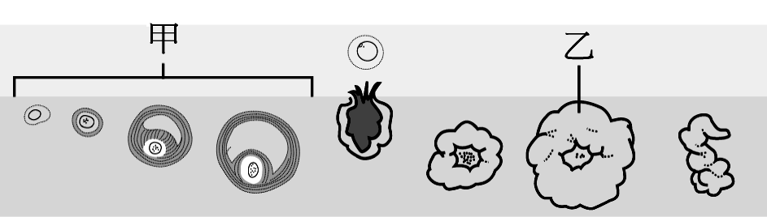
(A)甲階段的發育與FSH有關 (B)乙的發育是由助孕素所引起 (C)甲中有正在發育的卵，乙中必不會有卵 (D)甲、乙均會分泌動情素 (E)卵巢中有甲，是為濾泡期
42附圖為細胞內染色體示意圖，下列敘述哪些正確？
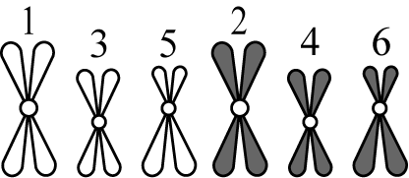
(A)若進行有絲分裂，子細胞的染色體也是6條 (B)若進行減數分裂，1和2在減數分裂Ⅰ中期，會形成四分體 (C) 2、4、6稱為同源染色體，1、3、5也是 (D)若進行染色體複製及聯會，染色體會呈現附圖1、3、5和2、4、6二堆 (E)進行有絲分裂和減數分裂時，1、2、3、4、5、6都會兩兩分離 。
43孟德爾取用豌豆為實驗材枓， 因為豌豆具有以下哪些優點？ (A)自花授粉 (B)僅具雄蕊或雌蕊 (C)生長季短(3-4個月) (D)性狀易觀察 (E)子代數目多
44下列有關有絲分裂的敘述，哪些為動物細胞具有，而開花植物細胞則無？ (A) DNA複製 (B)中心粒向兩極移動 (C)染色分體排列在細胞中央 (D)細胞中央部位向內凹陷 (E)在細胞中央形成細胞隔板
45下列哪些屬於孟德爾第一遺傳法則的內容？ (A)每種性狀都是由一對遺傳因子決定 (B)形成配子時，不同對遺傳因子獨立分離 (C)生物體在形成配子時，成對的遺傳因子會相互分離 (D)非成對的遺傳因子在形成配子時，可自由組合至同一配子中 (E)若決定表徵的一對遺傳因子分別為顯性和隱性時，則表現顯性表徵
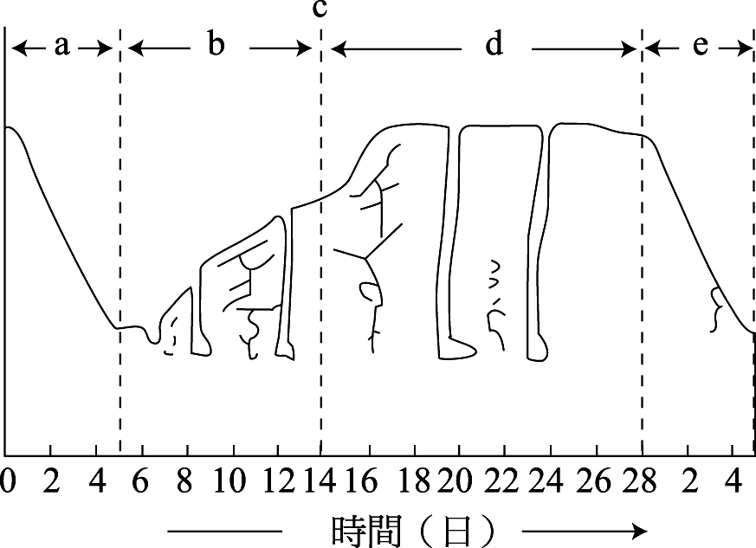
46請問小泰應取下列那些組織以觀察減數分裂的過程？
(A)人類的卵巢產生卵 (B)青蛙的皮膚細胞進行分裂產生新細胞 (C)玉米的種子萌發長出胚芽 (D)兔子的睪丸產生精子 (E)受精卵進行分裂發育成胚胎
47附圖為人類女性子宮內膜在月經周期中的變化，則下列敘述哪些正確？
(A) a為行經期，此時子宮內膜剝落 (B) b對應到卵巢週期的濾泡期，此時卵巢分泌動情素 (C) c為排卵期，此時動情素停止分泌 (D) d為黃體期，此時子宮內膜繼續增厚 (E) e為行經期，此時黃體激素大量分泌
48下列哪些成分不會出現在男性的精液中？ (Ａ)精子 (Ｂ)尿液 (Ｃ)肝糖 (Ｄ)攝護腺分泌物 (Ｅ)尿道球腺分泌物。
49下列何者為異型合子？ (A) AABB (B) aabb (C) AaBb (D) AB (E) Bb
50下列何者由腦垂腺所釋出？ (Ａ)催產素 (Ｂ)動情素 (Ｃ) FSH (Ｄ) LH (Ｅ)黃體素。
三、閱讀題(每題2分)
細胞分裂的過程中，一旦染色體複製並濃縮後，他們就必須移到各自的細胞核。為了達成這個目標，細胞建立了一個籠狀的機器，環繞在92條染色體旁，並從細胞兩相反方向伸出長纖維絲，抓住每一條染色體。生物學家一度為細胞是如何準確運送46條染色體到新細胞中而困擾。這就像是兩個盲人伸手在抽屜中，從46雙不同的襪子，抽出每雙襪子的其中一隻來一樣。有絲分裂必須在每次分裂過程中都正確無誤，否則就會有一個細胞多一條染色體，另外一個細胞少一條的情形。這種情形如果出現在精卵的製造中，就會發生嚴重的遺傳疾病。這些分子機器是如何從這糾結的大雜燴中，將92個物件分門別類的呢？
這個過程其實非常簡單，染色體能正確無誤地均分為兩群的秘密，在於每對複製後的染色體仍然相連。這有如一雙襪子被綁在一起，負責分類的分類員甲在拉出一隻襪子後，就自動將另一隻襪子提到適當的位置，讓分類員乙可以抓住並拉開另一隻襪子。染色體的分離就是利用類似的方式。
在染色體中節的位置上有兩個特殊的構造：著絲點蛋白，他們背對背地位在染色體的兩側，用以抓住由中心粒延伸而來的細絲（微管蛋白）。如果將微管比喻為救援時丟出的繩索，那麼著絲點蛋白的任務就是握緊繩索，使染色體可以拖著自己爬向安全的地方，就是未來子細胞的新細胞核。
51下列選項中的構造，何者較符合文中所指「複製並濃縮後」的染色體？ (A)同源染色體 (B)染色質 (C)子染色體 (D)二分體。
52下列選項中的構造，何者較符合文中的「籠狀的、染色體分離機器」？ (A)紡錘體 (B)星狀體 (C)中心體 (D)赤道板。
53下列何者構造，可以擔任文中「分類員」的角色？ (A)中心粒 (B)染色分體 (C)紡錘絲 (D)高基氏體。
54人類細胞可將92條染色體正確無誤地均分到子細胞中，是因下列何種現象的協助？ (A)著絲點蛋白位在染色體的中央 (B)複製後的染色體形成二分體 (C)染色體自己抓著微管蛋白，爬向子細胞 (D)二分體在細胞分裂的前期排列在赤道板上。
答案
1 DBBCC
6 AABBB
11BDBDB
16DACAB
21DCBCD
26DDDCD
31ABBAC
36DBCAD
41ACDE
42AB
43ACDE
44BD
45ACE
46AD
47ABD
48BC
49CE
50ACD
51DACB

